

АДМИНИСТРАЦИЯ ГОРОДА ПЕРМИ

НАЧАЛЬНИК ДЕПАРТАМЕНТА

ГРАДОСТРОИТЕЛЬСТВА И АРХИТЕКТУРЫ

Р А С П О Р Я Ж Е Н И Е

21.02.2019 059-22-01-03-141

В соответствии со статьями 8, 41, 43, 45, 46, 57 Градостроительного кодекса Российской Федерации, на основании заявления общества с ограниченной ответственностью «Пермь-Интеропт» от 11 февраля 2019 г. № 059-22-01-29-735, в целях определения местоположения границ образуемых и изменяемых земельных участков, в том числе в случае, если в соответствии   
с земельным законодательством образование земельных участков осуществляется только в соответствии с проектом межевания территории путем подготовки проекта межевания территории, за исключением случаев, когда в границах территории предусматривается осуществление деятельности по комплексному и устойчивому развитию территории или планируется размещение линейных объектов:

**О подготовке проекта межевания территории, ограниченной   
ул. Зои Космодемьянской,   
ул. 3-й Водопроводной,   
ул. Уфалейской,   
ул. Шпалопропиточной**

**в Дзержинском районе   
города Перми**

1. Обществу с ограниченной ответственностью «Пермь-Интеропт» за счет собственных средств осуществить подготовку проекта межевания территории, ограниченной ул. Зои Космодемьянской, ул. 3-й Водопроводной, ул. Уфалейской, ул. Шпалопропиточной в Дзержинском районе города Перми (далее – проект межевания территории), согласно приложению   
к настоящему распоряжению.

2. Физические или юридические лица в тридцатидневный срок со дня вступления в силу настоящего распоряжения вправе представить в департамент градостроительства и архитектуры администрации города Перми предложения о порядке, сроках подготовки и содержании проекта межевания территории.

3. Срок подготовки проекта межевания территории составляет 2 года со дня вступления в силу настоящего распоряжения. По истечении указанного срока представление проекта межевания территории на рассмотрение   
и утверждение не допускается.

4. Отделу планировки территорий управления территориального планирования и механизмов реализации департамента градостроительства и архитектуры администрации города Перми:

4.1. обеспечить опубликование настоящего распоряжения в печатном средстве массовой информации «Официальный бюллетень органов местного самоуправления муниципального образования город Пермь» и на официальном сайте муниципального образования город Пермь в информационно-телекоммуникационной сети Интернет в течение 3 календарных дней со дня принятия настоящего распоряжения;

4.2. обеспечить направление в функциональные и территориальные органы администрации города Перми запроса о представлении исходной информации для подготовки проекта межевания территории в течение 3 календарных дней со дня вступления в силу настоящего распоряжения.

5. Управлению информационного обеспечения градостроительной деятельности департамента градостроительства и архитектуры администрации города Перми разместить сведения о подготовке проекта межевания территории в информационной системе обеспечения градостроительной деятельности города Перми в течение 14 календарных дней со дня вступления в силу настоящего распоряжения.

6. Настоящее распоряжение вступает в силу со дня официального опубликования в печатном средстве массовой информации «Официальный бюллетень органов местного самоуправления муниципального образования город Пермь».

7. Контроль за исполнением настоящего распоряжения оставляю за собой.

М.В. Норова

Приложение

к распоряжению начальника департамента градостроительства и архитектуры администрации города Перми

от 21.02.2019 № 059-22-01-03-141

**ТЕРРИТОРИЯ,**

**ограниченная ул. Зои Космодемьянской, ул. 3-й Водопроводной,   
ул. Уфалейской, ул. Шпалопропиточной в Дзержинском районе города Перми, площадью 8,39 Га**

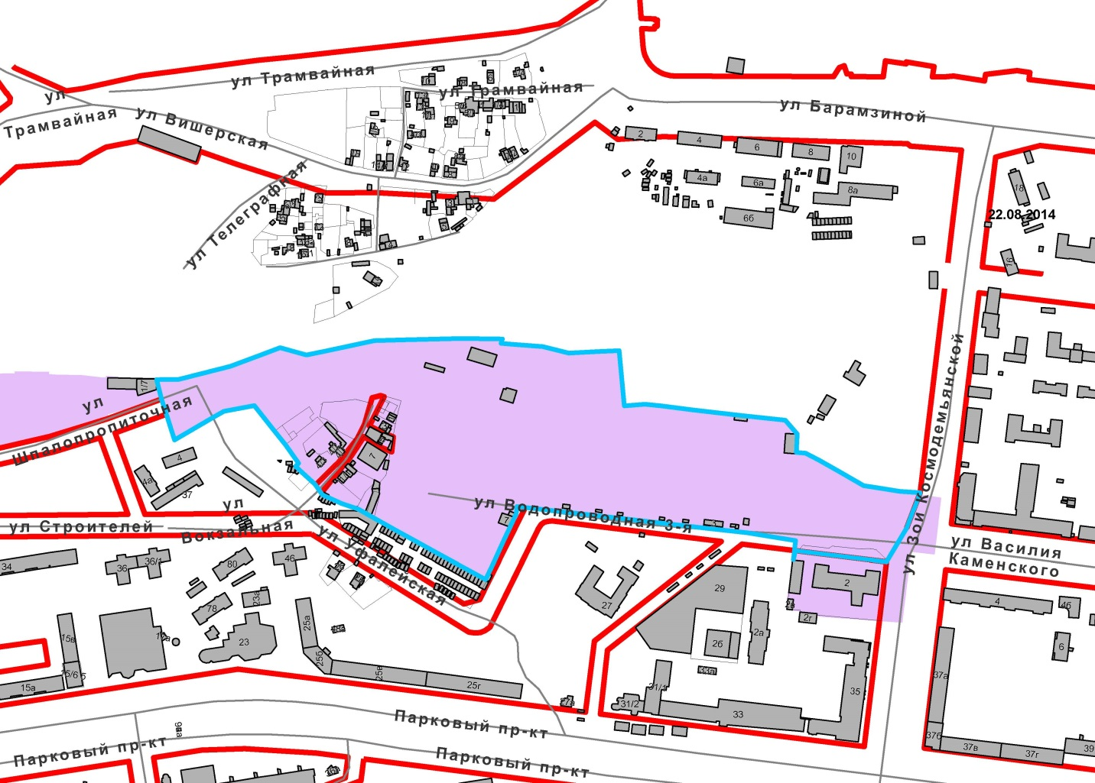

|  |  |
| --- | --- |
| Безымянный | – граница территории для подготовки проекта межевания территории |

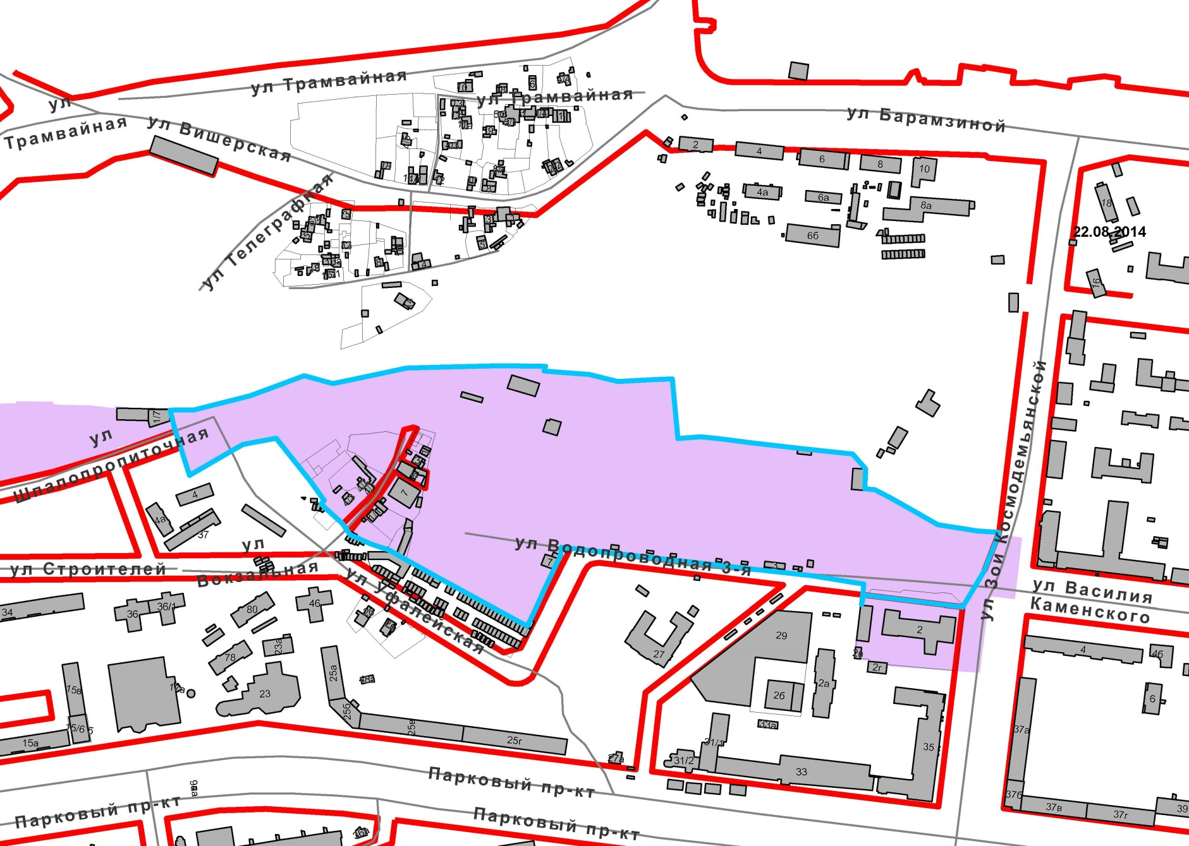– граница зоны обслуживания промышленности, торговли, складирования и мелкого производства (Ц-6) Правил землепользования и застройки города Перми, утвержденных решением Пермской городской Думы от 26.06.2007 № 143